Kabupaten Pesisir Selatan adalah sebuah kabupaten di Sumatera Barat, Kabupaten ini memiliki luas wilayah 5.749,89 km² dan populasi sebanyak 515.549 jiwa. Ibu kota Pesisir Selatan berada di kecamatan IV Jurai, tepatnya di Painan.Kabupaten Pesisir Selatan terletak di pinggir pantai, dengan garis pantai sepanjang 218 kilometer Topografinya terdiri dari dataran, gunung dan perbukitan yang merupakan perpanjangan gugusan Bukit Barisan. Berdasarkan penggunaan lahan, 45,29 persen wilayah terdiri dari hutan, termasuk kawasan Taman Nasional Kerinci Seblat, Cagar Alam Koto XI Tarusan, dan rawa gambut.

**PENCATATAN LAPORAN KEUANGAN BERBASIS DIGITAL DALAM MENUNJANG PENINGKATAN PENGHASILAN BAGI UMKM PADA MASYARAKAT KABUPATEN PESISIR SELATAN**

Yefri Reswita1; Darman2; Syaiful3; Tilawatil Ciseta Yoda4; Rina Febriani5; Afrida6

Fakultas Ekonomi dan Bisnis Universitas Baiturahmah

Jln. Aie Pacah, Kec. Koto Tangah, Kota Padang, Sumatera Barat 25586

E-mail : [yefrireswita@fekonunbrah.ac.id](mailto:yefrireswita@fekonunbrah.ac.id) (Koresponding)

**Abstract**: Micro, Small and Medium Enterprises (MSMEs) are productive economic businesses run by individuals or small business entities. Where this form of business is also used to support the family economy. There are several problems that are often faced by MSMEs, including a lack of understanding of making financial reports. Recording financial reports is generally very important for business actors as a reference in making decisions in running their business. The financial report contains records of income and expenses for each business. However, MSME actors often experience difficulties in managing financial reports and do not know the importance of recording financial reports for their businesses. The purpose of this community service activity is to provide knowledge and skills in making digital-based financial reports by utilizing the Buku Warung application for MSME partners in the Bering harjo market. The methods used in this community service activity are 1) survey 2) implementation of activities 3) results. The results of this community service activity are that MSME players can record income and expenditure transactions, record stock items, know the profits and losses on each sale, and know the financial statements automatically.

**Keywords:** *UMKM, Buku Warung, financial report, Digital Financial Application*

Kabupaten Pesisir Selatan memiliki 15 kecamatan dan 182 nagari. Luas wilayahnya mencapai 5.749,89 km² dan penduduk 518.265 jiwa (2017) dengan sebaran 90 jiwa/km², salah satunya adalah batang kapas tempat pengabdian dilakukan,

Batang Kapas adalah sebuah kecamatan di Kabupaten Pesisir Selatan, Sumatera Barat, Indonesia, dan beribu Kecamatan Pasar Kuok, Luas wilayah Kecamatan Batang Kapas sebesar 359,07 km² atau 6,24% dari luas Kabupaten Pesisir Selatan. Topografi daerahnya datar dan berbukit-bukit sebagai perpanjangan dari Bukit Barisan dengan tinggi permukaan laut 2-25 meter. Luas kawasan hutan mencapai 59,51% dari luas wilayah, lahan budidaya pertanian sebesar 22,5% dan perumahan / pemukiman sebesar 9,74% dan sisanya 8,25% terdiri dari rawa - rawa dan alang - alang.

Batang Kapas merupakan salah satu dari 12 Kecamatan yang ada di Kabupaten Pesisir Selatan yang terletak hampir dipertengahan, berbatas dengan Kecamatan IV Jurai Painan di sebelah utara dan dengan Kecamatan Sutera di sebelah selatan. Kecamatan Batang Kapas mempunyai jumlah penduduk 31.334 jiwa terdiri dari 15.415 laki-laki dan 16.017 perempuan dengan kepadatan 87,26 jiwa/km2. Terdiri dari tiga wilayah Kerapatan Adat Nagari yaitu IV Koto Hilie, Nagari IV Koto Mudiak dan Nagari Taluk tetapi mempunyai sembilan Kenagarian sebagai Wilayah Administrasi Pemerintahan, karena Nagari IV Koto Hilie Kec. Batang Kapas telah mengalami pemekaran yaitu Nagari Koto Nan Duo IV Koto Hilie dan Koto Nan Tigo IV Koto Hilie sehingga menjadi tiga Pemerintahan Nagari yaitu Kenagarian IV Koto Hilie, Koto Nan Duo IV Koto Hilie dan Kenagarian Koto Nan Tigo IV Koto Hilie. Untuk Nagari IV Koto Mudiek telah terjadi tiga Pemekaran Nagari yaitu Kenagarian Teratak Tempatih, Kenagarian Sungai Nyalo, dan Kenagarian Tuik sehingga menjadi empat Pemerintahan Nagari yaitu: Kenagarian IV Koto Mudiek (Lubuk Nyiur, Kenagarian Teratak Tempatih, Kenagarian Sungai Nyalo dan Kenagarian Tuik. Nagari Taluk juga telah pemekaran nagari menjadi dua kenagarian yaitu: Kenagarian Taluk dan Kenagarian Taluk Tigo Sakato.

Di Batang kapas juga terdapat beberapa kawasan wisata diantaranya Pantai Tan Sridano, Pantai Labuang Baruak, Sungai Tawa Indah, Bantu Nan Duo, dan banyak lainnya. Selain itu, daerah Batang Kapas juga memiliki wisata kuliner yang ikonik diantaranya adalah Pinukuik Enggi, Kue Mangkuak Badeta dan makanan khas lainya.

Kondisi alam yang dimiliki Kecamatan Batang Kapas tidak jauh berbeda dengan kecamatan lainnya di Kabupaten Pesisir Selatan umumnya. Sebagian besar wilayah Kecamatan Batang Kapas sebelah timur adalah hutan sehingga masyarakat dapat bekebun di bukit dan mengelola hutan kayu jati, kebun kopi, karet, cengkih, coklat dan gambir. Di sektor pertanian lahan budidaya masyarakat adalah bercocok tanam dengan memanfaatkan lahan persawahan untuk tanaman pangan seperti: padi, jagung, kacang tanah dan ubi kayu. Sektor perkebunan rakyat dipergunakan untuk penanaman karet, coklat, pinang, kelapa, kelapa sawit dan durian. Sektor peternakan di kecamatan ini masyarakatnya memelihara ternak berupa: sapi, kerbau, kambing dan unggas. Di sektor perikanan, karena Kecamatan Batang Kapas langsung berbatasan dengan pantai di sebalah barat mata pencaharian adalah nelayan seperti di Teluk Betung, Teluk Kasai Sungai Bungin, dan Muaro Bukit Tambun Tulang serta ditemui juga tambak-tambak ikan di wilayah ini.

Di era digital seperti sekarang ini, pencatatan laporan keuangan sudah bisa dilakukan menggunakan aplikasi digital sehingga memudahkan para pelaku UMKM dalam memonitor laporan keuangan secara real time (Fitriani, 2021). Tetapi keberadaannya masih belum dikenal disemua kalangan dan belum dimanfaatkan. Salah satu UMKM yang turut mengembangkan kuliner khas daerah Painan yaitu Rendang Lokana.

**METODE**

Pengabdian ini dilakukan dengan tiga tahapan, tahap pertama yaitu persiapan. Tahap ini dilakukan dengan kunjungan dari tim dari Universitas Baiturrahmah kepada pelaku UMKM yang ada kabupaten batang kapas Pesisir Selatan. Dalam tahapan ini, permasalahan-permasalahan yang mungkin akan dihadapi oleh pelaku UMKM dalam meningkatkan kemampuan penghasilan. Pada saat ini walaupun pandemi sudah berlalu, tapi pastinya akan sangat mempengaruhi dalam pendapatan mereka saat ini, karena kerugian dari 2 tahun pada masa pandemi, maka dari itu sangatlah penting bagaimana melakukan manajemen keuangan dengan baik.

Tahap selanjutnya merupakan tahapan pelaksanaan kegiatan pengabdian. Dalam tahap ini pengabdian dilakukan kegiatan Sosialisasi pembuatan laporan keuangan dan pencatatan secara digital, Tahap ini menjadi tahap inti bagaimana memberikan arahan pembuatan laporan keangan pada UMKM dan bagaimana perhitungan terkait wajib pajak UMKM. Pelaku UMKM di harapkan dapat sharing terkait dari permasalahan-permasalahan yang di hadapi.

Tahap terakhir yaitu evaluasi, evaluasi atas penyampaian sosialisasi apakah dapat dipahami dan dapat di terapkan. Masukan dan perbaikan lebih lanjut dilakukan pada tahap ini. Evaluasi diberikan dengan cara mengumpulkan pertanyaaan dan memberikan arahan yang diperoleh dari kegiatan sosialisasi pembuatan laporan keuangan digitalisasi.

**HASIL**

Pelaksanaan kegiatan pengabdian pada masyarakat ini dimulai dengan analisis lapangan yang dilakukan oleh team dengan system wawancara langsung dengan masyarakat Kecamatan Batang Kapas Kabupaten Pesisir Selatan. Survey dilakukan terhadap 23 UMKM yang memiliki berbagai usaha. Berdasarkan wawancara langsung yang dilakukan diantara masalah yang di hadapi adalah kurangnya pemahaman mereka tentang pembuatan laporan keuangan, serta tata kelola. Pelaksanaan kegiatan berupa ceramah diskusi, serta pembuatan contoh secara langsung terhadap proses pembuatan laporan keuangan yang berbasis digital. Pengabdian ini dilakukan oleh Fakultas Ekonomi Dan Bisnis Universitas Baiturrahmah secara terbuka, Kegiatan pengabdian ini dilakukan pada tanggal 12 Agustus 2024. Kegiatan palatihan ini dilakukan kepada pelaku UMKM yang ada di kanagarian Batang kapas Pesisir Selatan. Metode pelaksanaan yang dilakukan dengan narasumber Yefri Reswita dan team, dalam memberikan penjelasan secara langsung mengenai pencatatan laporan keuangan berbasis digital kepada Pelaku UMKM dengan melibatkan berbagai kegiatan agar menarik, Unik, dan Kreatif.

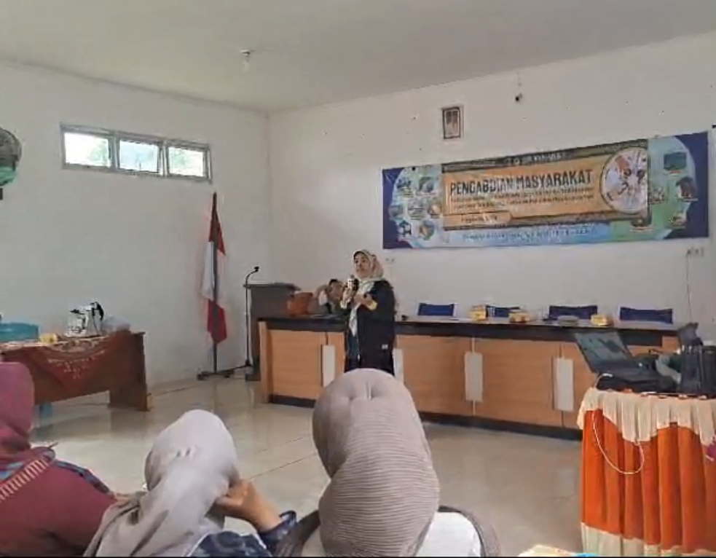

Gambar 1. Penyampaian materi oleh narasumber

Kemudian TIM memberikan pelatihankepada Pengelola Pelaku UMKM untuk memberiakan arahan dan pelatihan kepada Pelaku UMKM tersebut agar memahami pembuatan laporan keuangan yang berbasis digital.

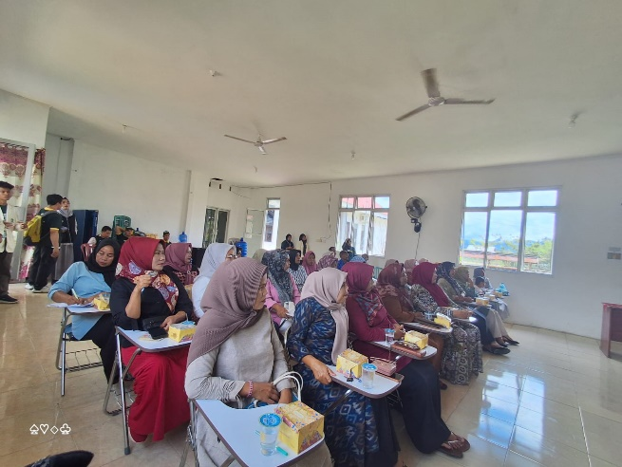

Gambar 1. Penyampaian materi oleh narasumber terhadap peserta /pengelola UMKM

**PEMBAHASAN**

Di Batang kapas juga terdapat beberapa kawasan wisata diantaranya Pantai Tan Sridano, Pantai Labuang Baruak, Sungai Tawa Indah, Bantu Nan Duo, dan banyak lainnya. Selain itu, daerah Batang Kapas juga memiliki wisata kuliner yang ikonik diantaranya adalah Pinukuik Enggi, Kue Mangkuak Badeta dan makanan khas lainya yang masih bertahan hingga saat ini, Di samping itu Batang Kapas merupakan kecamatan di wilayah pesisir dengan potensi perikanan yang bergerak di bidang perikanan tangkap dengan komoditas utama hasil tangkapan ikan pelagis yaitu ikan tongkol.

Salah satu yang harus dilakukan oleh pelaku UMKM adalah membuat pencatatan terhadap hasil yang mereka dapatkan, tepatnya di era digital yang semakin lama semakin berkembang. Pelaku UMKM yang berada di pasar tersebut didominasi pengerajin produk-produk lokal dan buatan sendiri seperti batik,tas,kerajinan dan lainnya.

Perkembangan teknologi digital pada masa ini semakin meningkat dan berkembang pesat, perkembangan teknologi dapat mempermudah segala kebutuhan masyarakat dalam berbagai aspek, baik dalam aspek sosial maupun ekonomi. Perkembangan teknologi ini juga telah merambah pada sektor Usaha Mikro Kecil dan Menengah (UMKM), yang memungkinkan pelaku UMKM dapat dengan mudah mempromosikan, menjual, menerima pesanan, melakukan pembayaran, dan bahkan melakukan pencatatan keuangan secara digital. (Anggraini, dan Azizah, 2022)

Di era digital seperti sekarang ini, pencatatan laporan keuangan sudah bisa dilakukan menggunakan aplikasi digital sehingga memudahkan para pelaku UMKM dalam memonitor laporan keuangan secara real time (Fitriani, 2021). Tetapi keberadaannya masih belum dikenal di semua kalangan dan belum dimanfaatkan. Keuangan dalam suatu perusahaan, bisnis atau usaha merupakan pondasi yang kuat demi terbangunnya sebuah perusahaan, yang apabila tidak dikelola dengan baik maka akan berakibat fatal bagi perusahaan. Demikian pula pada kelompok UMKM, dalam suatu usaha diperlukan suatu konsep atas kelola dan manajemen keuangan yang baik agar usahanya berjalan sesuai dengan target keuangan yang ingin dicapai. Yang perlu dilakukan oleh para pelaku UMKM yaitu rajin mencatat setiap transaksi keuangan yang dilakukan baik itu penjualan, pembelanjaan modal, serta pelanggan yang berhutang. Namun pada kenyataannya, hal ini belum tentu mudah untuk dijalankan jika semua yang dilakukan secara manual, tidak sistematis, ataupun tidak terintegrasi.

Oleh karenanya, para pelaku UMKM perlu melakukan inovasi dengan memanfaatkan kemajuan teknologi saat ini untuk memudahkan mereka dalam proses pencatatan keuangan dengan menggunakan aplikasi digital, salah satunya yaitu aplikasi Buku Warung.Tujuan dari pembukuan keuangan ini, yaitu untuk mengetahui jumlah kerugian atau keuntungan yang terjadi pada perusahaan, selain itu pembukuan keuangan juga ditujukan agar dapat mengetahui setiap transaksi yang dilakukan sebuah usaha. Dari pencatatan keuangan tersebut, maka akan diperoleh sebuah gambaran sebagaimana kondisi dari sebuah bisnis yang dilaksanakan selama ini dan dapat menjadi acuan bagi pemilik usaha untuk mengambil keputusan selanjutnya (Shelly, 2020).

Pada realisasi kegiatan pencatatan keuangan ini, pelaku UMKM dapat memanfaatkan teknologi yang ada, salah satunya menggunakan aplikasi pembukuan keuangan berbasis digital (Buku Warung). Buku Warung dapat didownload melalui playstore. Buku Warung sendiri merupakan aplikasi keuangan berbasis mobile, yang dapat membantu para pelaku UMKM dalam mencatat hasil penjualan atau pemasukan, serta pengeluaran dan hutang/piutang secara digital. Bagi UMKM, Buku Warung menyediakan aplikasi laporan keuangan gratis yang membantu UMKM untuk mencatat semua transaksi secara detail, dan merencanakan keuangan usaha agar bisnis dapat berkembang (www.bisnis.com,2021).

Aplikasi Buku Warung ini juga dapat dioperasikan tanpa menggunakan jaringan internet, sehingga dapat memudahkan bagi pelaku UMKM yang berada diluar jangkauan internet. Dengan perkembangan ilmu pengetahuan dan teknologi saat ini, menggunakan sarana digital dinilai lebih mudah, efektif, dan efisien. Oleh karena itu, penting juga bagi pelaku UMKM untuk mulai berinovasi dan mengembangkan usahanya dengan memanfaatkan secara maksimal perkembangan teknologi ini. Penggunaan aplikasi Buku Warung ini akan sangat membantu pelaku UMKM dalam mengembangkan bisnisnya (www.suara.com, 2023). Melihat dari keseharian masyarakat yang saat ini tidak lepas dari penggunaan smartphone, maka aplikasi Buku Warung ini sangat cocok untuk menggunakan smartphone dengan lebih bermanfaat. Selain itu, daripada melakukan pembukuan manual menggunakan buku yang tidak efektif dibawa setiap saat, dengan aplikasi Buku Warung ini pelaku UMKM dapat lebih simple dan mudah sehingga dapat melakukan pencatatan keuangan darimana saja dan kapan saja, dengan hanya perlu membawa smartphone.

**SIMPULAN**

Setelah di adakannya sosialisasi pembuatan laporan keuangan secara digital di kabupaten batang kapas pesisir selatan diharapkan nantinya masyarakat memiliki kesadaran akan pentingnya dari pembukuan akuntansi dan bagaimana membuat laporannya.

**DAFTAR RUJUKAN**

Hudayana, B., made Kutanegara, P., Setiadi,

S., Indiyanto, A., Fauzanafi, Z., Nugraheni, M. D. F., ... & Yusuf, M. (2019).

Ikatan Akuntan Indonesia. 2013. Standar Akuntansi Keuangan Entitas Tanpa Akuntabilitas Publik. Jakarta: Salemba Empat.

Saryadi, S., & Pinem, R. J. (2019). Sosialisasi Perhitungan Dan Pelaporan Wajib Pajak Usaha Mikro, Kecil Dan Menengah (UMKM) Kota Semarang. CARADDE: Jurnal Pengabdian Kepada Masyarakat. (UMKM) Kota Semarang. CARADDE: Jurnal Pengabdian Kepada Masyarakat